INSTITUTO TECNOLÓGICO DE LAS AMÉRICAS (ITLA)
Seguridad de Redes
Infraestructura 3
VPN de acceso remoto (cliente ⇄ FortiGate)
Informe de laboratorio · GNS3 + FortiGate-VM + strongSwan
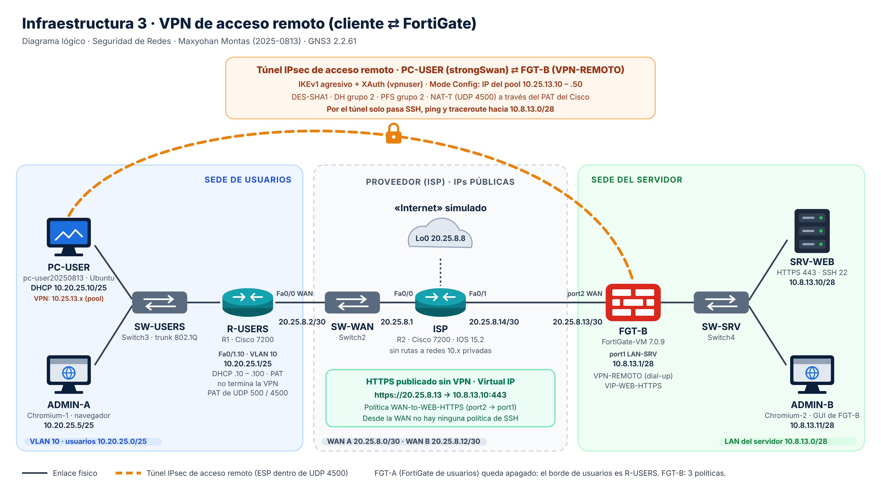
Dato | Detalle
Estudiante | Maxyohan Montas
Matrícula | 2025-0813
Profesor | Jonathan Esteban Rondon Corniel
Asignatura | Seguridad de Redes
Fecha | 2 de octubre de 2026

Contenido
1. Propósito del laboratorio
2. Topología y direccionamiento
3. Herramientas y versiones
4. Punto de partida: de la Infraestructura 2 a la 3 sin restaurar el snapshot
5. Red de usuarios: R-USERS (Cisco)
6. FGT-B: VPN de acceso remoto y publicación del HTTPS
7. PC-USER: cliente VPN strongSwan
8. Pruebas y resultados
9. Decisiones de diseño y limitaciones
10. Conclusiones
Anexo A. Estructura del repositorio
Anexo B. Extracto de las configuraciones
Anexo C. Scripts y archivos de comandos

1. Propósito del laboratorio
Este laboratorio implementa la Infraestructura 3 del proyecto de Seguridad de Redes: una VPN de acceso remoto. El usuario de la VLAN 10 tiene dos caminos hacia el servidor de la otra sede, con reglas distintas: el servicio web (HTTPS) está publicado en la IP pública del FortiGate y se usa sin VPN, mientras que la administración por SSH solo es posible dentro de un túnel IPsec que el propio PC del usuario levanta hasta FGT-B, autenticándose con usuario y contraseña.

1.1 Objetivos
- Publicar el HTTPS del servidor (10.8.13.10:443) en la IP pública de FGT-B (20.25.8.13) con un Virtual IP.
- Crear en FGT-B una VPN IPsec de acceso remoto (dial-up) con autenticación de usuario (XAuth) y asignación de IP desde un pool (Mode Config).
- Configurar el cliente VPN strongSwan en PC-USER, que está detrás del NAT del Cisco R-USERS.
- Permitir SSH solo por la VPN: ninguna política de FGT-B deja entrar SSH desde la WAN.
- Demostrar con pruebas el HTTPS sin VPN, el SSH bloqueado sin VPN y permitido con ella, y el traceroute en los dos casos.

1.2 Cómo se interpretó el enunciado
«VPN Remote-Site entre Cliente y Servidor» se interpretó como una VPN de acceso remoto (cliente a sitio): el cliente es el PC del usuario y el sitio es la red del servidor detrás de FGT-B. Se eligió IPsec con strongSwan y no SSL VPN por tres razones:
- La licencia de evaluación de FortiGate-VM solo admite cifrado bajo: la SSL VPN no funciona en ese modo, pero IPsec sí (con DES).
- FortiClient gratuito para Linux solo hace SSL VPN; para IPsec en Linux la alternativa es strongSwan, que ya venía en la plantilla de Ubuntu del laboratorio.
- En las versiones nuevas de FortiOS la SSL VPN en modo túnel se ha ido retirando en favor de IPsec.

1.3 Alcance
Es la tercera de tres infraestructuras construidas en el mismo proyecto de GNS3. Se reutilizan el ISP, el servidor, el PC del usuario, R-USERS como borde de usuarios y FGT-B como borde del servidor. Esta infraestructura no se montó restaurando el snapshot inicial: se partió del estado final de la Infraestructura 2 y se retiró a mano la VPN sitio a sitio (sección 4).

2. Topología y direccionamiento
Se mantienen las tres zonas: la sede de usuarios detrás del Cisco R-USERS, el proveedor (ISP) y la sede del servidor detrás de FGT-B. La diferencia con las infraestructuras anteriores es dónde empieza el túnel: ya no va de un equipo de borde a otro, sino que sale del PC del usuario, cruza el NAT del Cisco y el ISP, y termina en FGT-B.
Figura 1. Diagrama lógico de la Infraestructura 3: túnel de acceso remoto PC-USER ⇄ FGT-B y HTTPS publicado con un Virtual IP.
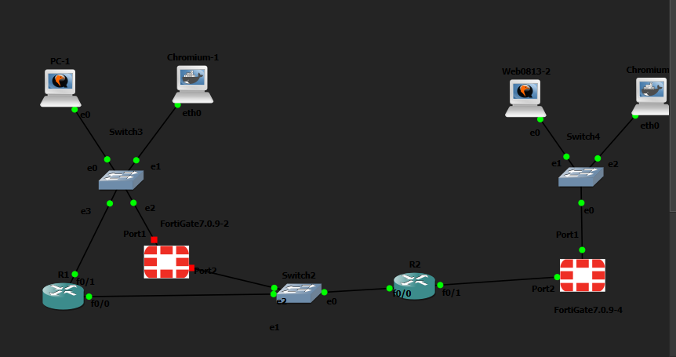
Figura 2. Proyecto en GNS3 (captura de la Infraestructura 2; el lienzo es el mismo en la 3): FGT-A (FortiGate7.0.9-2) apagado y R1 (R-USERS) como borde de usuarios.

2.1 Nodos
Tabla 1. Nodos que intervienen en la Infraestructura 3.
Rol | Nodo en GNS3 | Plataforma | Direcciones
R-USERS · borde de usuarios | R1 | Cisco 7200 · IOS 15.2(4)S6 | Fa0/1.10 10.20.25.1/25 · Fa0/0 20.25.8.2/30 · sin VPN
FGT-B · borde del servidor | FortiGate7.0.9-4 | FortiGate-VM 7.0.9 | port1 10.8.13.1/28 · port2 20.25.8.13/30 · túnel dial-up VPN-REMOTO
ISP | R2 | Cisco 7200 · IOS 15.2(4)S6 | Fa0/0 20.25.8.1 · Fa0/1 20.25.8.14 · Lo0 20.25.8.8
SRV-WEB · HTTPS y SSH | Web0813-2 | Ubuntu Server 26.04 | 10.8.13.10/28 (fija)
PC-USER · usuario y cliente VPN | PC-1 | Ubuntu Server 26.04 + strongSwan | 10.20.25.10/25 (DHCP) · IP de la VPN 10.25.13.x
ADMIN-B · GUI de FGT-B | Chromium-2 | Chromium (Docker) | 10.8.13.11/28
SW-USERS / SW-WAN / SW-SRV | Switch3 / Switch2 / Switch4 | Switch Ethernet de GNS3 | Trunk 802.1Q hacia R-USERS
FGT-A (apagado) | FortiGate7.0.9-2 | FortiGate-VM 7.0.9 | Solo en la Infraestructura 1

2.2 Plan de direccionamiento
Es el mismo de las infraestructuras anteriores, derivado de la matrícula 2025-0813 (20 · 25 · 08 · 13). Se añade el pool de direcciones de la VPN y desaparece la red del túnel sitio a sitio.
Tabla 2. Plan de direccionamiento.
Red | Rango | Máscara | Gateway | Uso
Usuarios · VLAN 10 | 10.20.25.0/25 | 255.255.255.128 | 10.20.25.1 | DHCP .10 – .100
Servidor | 10.8.13.0/28 | 255.255.255.240 | 10.8.13.1 | SRV-WEB .10 · ADMIN-B .11
WAN A (usuarios ↔ ISP) | 20.25.8.0/30 | 255.255.255.252 | — | ISP .1 · R-USERS .2
WAN B (servidor ↔ ISP) | 20.25.8.12/30 | 255.255.255.252 | — | FGT-B .13 · ISP .14
«Internet» simulado | 20.25.8.8/32 | 255.255.255.255 | — | Loopback0 del ISP
Pool de la VPN | 10.25.13.10 – .50 | 255.255.255.255 | — | Una IP por cliente (Mode Config)
HTTPS publicado | 20.25.8.13:443 | — | — | Virtual IP → 10.8.13.10:443

2.3 Cableado
El cableado es el de la Infraestructura 2 (tabla de puertos en configs/Switches_puertos.txt).
Tabla 3. Enlaces usados en la Infraestructura 3.
Extremo A | Extremo B | Tipo de enlace
PC-1 · e0 | Switch3 · e0 | access VLAN 10
R1 (R-USERS) · Fa0/1 | Switch3 · e3 | trunk 802.1Q (VLAN 10 etiquetada)
R1 (R-USERS) · Fa0/0 | Switch2 · e2 | WAN A
Switch2 · e0 | ISP (R2) · Fa0/0 | WAN A
ISP (R2) · Fa0/1 | FGT-B · port2 | WAN B
FGT-B · port1 | Switch4 · e0 | LAN del servidor
Web0813-2 · e0 | Switch4 · e1 | LAN del servidor
Chromium-2 · eth0 | Switch4 · e2 | LAN del servidor

3. Herramientas y versiones
Tabla 4. Software y versiones utilizados.
Componente | Versión / detalle
Equipo anfitrión | Windows 11 · Lenovo LOQ 15IAX9 · 27,7 GB de RAM
GNS3 | 2.2.61 + GNS3 VM en VirtualBox 7.2.6 (4 vCPU, 10 GB de RAM, VT-x anidado)
FGT-B | FortiGate-VM 7.0.9 build0444 (Mature) · licencia de evaluación FGVMEV · 1 vCPU, 2 GB
R-USERS e ISP | Cisco 7200 (Dynamips) · IOS 15.2(4)S6 (C7200-ADVENTERPRISEK9-M)
SRV-WEB y PC-USER | Ubuntu Server 26.04.1 LTS · Apache 2.4.66 y OpenSSH en SRV-WEB
Cliente VPN | strongSwan (paquete strongswan-starter) con los plugins de XAuth (libcharon-extauth-plugins)
ADMIN-B | Contenedor Docker con Chromium (GUI de FGT-B)
Consolas | Solar-PuTTY (telnet) y TightVNC (contenedores)

4. Punto de partida: de la Infraestructura 2 a la 3 sin restaurar el snapshot
La guía del laboratorio proponía detener todos los nodos y restaurar el snapshot S0_BASE. Para ahorrar tiempo se partió del estado final de la Infraestructura 2 (R-USERS con el túnel VTI y FGT-B con el túnel VPN-B-A) y se quitó a mano la VPN sitio a sitio. Quitarla era obligatorio por dos razones:
- Límites de la licencia de evaluación: FGT-B solo admite 3 interfaces, 3 políticas y 3 rutas. VPN-B-A ocupaba la tercera interfaz y dos de las tres políticas, así que el túnel nuevo no cabía.
- La misma IP pública: el PC del usuario sale por el PAT del Cisco con la IP 20.25.8.2, la misma que R-USERS usaba como extremo del túnel sitio a sitio. Si las dos VPN convivieran, FGT-B recibiría desde 20.25.8.2 tanto el IKE del Cisco como el del cliente, y los dos usarían el puerto UDP 500 de esa IP.

4.1 R-USERS: fuera el túnel y la crypto
Se borran primero las rutas y la interfaz de túnel, y después el perfil, el transform-set y la política (IOS no borra un perfil que siga en uso). ip cef deshace el ajuste no ip cef de la Infraestructura 2, que solo hacía falta para cifrar en la VTI del Cisco emulado. El archivo completo es scripts/r-users-quitar-vpn-sitio-a-sitio.txt.
R-USERS · quitar la VPN sitio a sitio
no ip route 10.8.13.0 255.255.255.240 Tunnel0
no ip route 10.8.13.0 255.255.255.240 Null0 254
no interface Tunnel0
no crypto ipsec profile PROF-FGT
no crypto ipsec transform-set TS-FGT
no crypto isakmp keepalive
no crypto isakmp key <CLAVE-PRECOMPARTIDA> address 20.25.8.13
no crypto isakmp policy 10
ip cef

R-USERS queda con su configuración base: VLAN 10, DHCP, PAT y ruta por defecto (sección 5).

4.2 FGT-B: fuera VPN-B-A, sus rutas y sus políticas
Un túnel no se puede borrar mientras una política o una ruta lo use, así que en la GUI se borró en este orden (equivalente en CLI: scripts/fgt-b-quitar-sitio-a-sitio-cli.txt):
- Policy & Objects ▸ Firewall Policy: VPN-to-SERVER y SERVER-to-VPN. Se conserva SERVER-to-INTERNET.
- Network ▸ Static Routes: las dos rutas a 10.20.25.0/25 (por VPN-B-A y blackhole). Se conserva la ruta por defecto.
- VPN ▸ IPsec Tunnels: VPN-B-A, con sus fases 1 y 2 y su interfaz de túnel.
Tabla 5. FGT-B antes y después del cambio (límites de la licencia de evaluación).
Recurso (límite) | Infraestructura 2 | Infraestructura 3
Interfaces (3) | port1 · port2 · VPN-B-A | port1 · port2 · VPN-REMOTO
Políticas (3) | VPN-to-SERVER · SERVER-to-VPN · SERVER-to-INTERNET | WAN-to-WEB-HTTPS · VPN-to-SERVER (nueva, desde VPN-REMOTO) · SERVER-to-INTERNET
Rutas estáticas (3) | 0.0.0.0/0 · 10.20.25.0/25 → VPN-B-A · 10.20.25.0/25 → blackhole | 0.0.0.0/0 (la ruta a cada cliente VPN la crea el propio túnel)
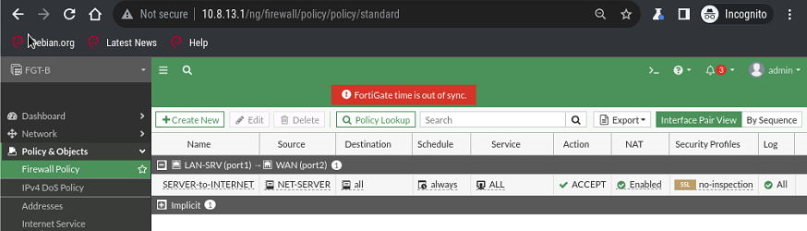
Figura 3. FGT-B · Firewall Policy tras borrar VPN-to-SERVER y SERVER-to-VPN: solo queda SERVER-to-INTERNET.
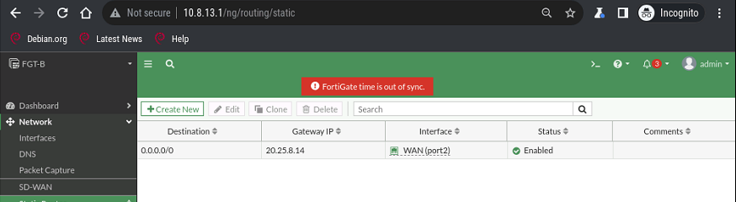
Figura 4. FGT-B · Static Routes: solo queda la ruta por defecto hacia 20.25.8.14.
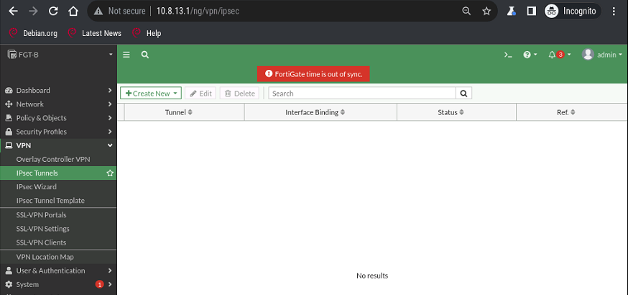
Figura 5. FGT-B · IPsec Tunnels vacío: VPN-B-A ya no existe (antes de crear VPN-REMOTO).

5. Red de usuarios: R-USERS (Cisco)
En esta infraestructura el Cisco no termina ninguna VPN: solo es el borde de la red de usuarios, con la configuración base de scripts/r-users-base.txt.
- VLAN 10 en la subinterfaz Fa0/1.10 (encapsulation dot1Q 10), 10.20.25.1/25.
- DHCP USUARIOS-VLAN10: reparte 10.20.25.10 – .100, con puerta de enlace 10.20.25.1 y DNS 20.25.8.8.
- NAT (PAT) con la ACL NAT-INTERNET: todo sale con la IP 20.25.8.2, excepto el tráfico hacia 10.8.13.0/28, que no se traduce. Sin VPN, ese tráfico llega al ISP con la IP privada y el ISP, que no conoce esas redes, lo descarta.
- Ruta por defecto hacia el ISP: 0.0.0.0/0 → 20.25.8.1. Ya no hay rutas por Tunnel0 ni a Null0.

5.1 Cómo cruza el túnel del cliente el NAT del Cisco
El cliente strongSwan empieza la negociación por UDP 500; al detectar que hay NAT en el camino (cargas NAT-D de IKE) pasa a UDP 4500 (NAT-T) y encapsula el ESP en UDP, que el PAT del Cisco sí puede traducir. Por eso FGT-B ve al cliente con la IP 20.25.8.2 y la VPN no necesita ninguna configuración en el Cisco.6. FGT-B: VPN de acceso remoto y publicación del HTTPS
Todo se configuró por la GUI desde ADMIN-B (http://10.8.13.1). El equivalente en CLI está en scripts/fgt-b-config-cli.txt; la configuración, sin secretos, en configs/FGT-B_running-config.txt (por ahora la esperada: falta exportarla del equipo).

6.1 Objetos de dirección
Tabla 6. Objetos de dirección de FGT-B.
Nombre | Tipo | Valor | Uso
NET-SERVER | Subnet | 10.8.13.0/255.255.255.240 | Red del servidor (ya existía desde la Infraestructura 1)
VPN-POOL | IP Range | 10.25.13.10 – 10.25.13.50 | IPs que reciben los clientes de la VPN

6.2 Usuario y grupo de la VPN
- User & Authentication ▸ User Definition: usuario local vpnuser con contraseña (no se publica).
- User & Authentication ▸ User Groups: grupo VPN-USERS, tipo Firewall, con vpnuser como miembro. El túnel autentica con XAuth contra este grupo.
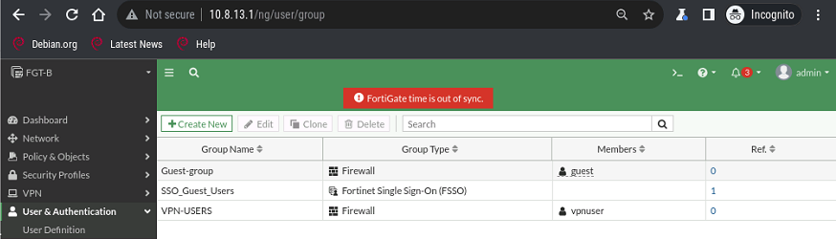
Figura 6. FGT-B · User Groups: VPN-USERS, de tipo Firewall, con vpnuser como miembro.

6.3 Túnel de acceso remoto VPN-REMOTO
VPN ▸ IPsec Tunnels ▸ Create New ▸ Custom. A diferencia de la VPN sitio a sitio, el gateway remoto es Dialup User: FGT-B no sabe de antemano la IP del cliente y espera a que este inicie la negociación.
Tabla 7. Parámetros del túnel VPN-REMOTO.
Sección | Campo | Valor
Red | Remote Gateway · Interface | Dialup User · port2 (WAN)
Red | Mode Config | Rango 10.25.13.10 – 10.25.13.50 · máscara 255.255.255.255
Red | NAT Traversal · DPD | Enable (el cliente está detrás del PAT del Cisco) · On Idle
Autenticación | Método · IKE · modo | Clave precompartida (no se publica) · IKEv1 · Aggressive
Autenticación | Peer Options | Any peer ID (el cliente se identifica como @cliente-lab)
Fase 1 | Propuesta · DH · vida | DES-SHA1 · grupo 2 · 86 400 s
XAuth | Tipo · grupo | Auto Server · VPN-USERS
Fase 2 | Selectores | Local NET-SERVER (10.8.13.0/28) · remoto all (0.0.0.0/0)
Fase 2 | Propuesta · PFS · vida | DES-SHA1 · Replay Detection · PFS DH grupo 2 · 43 200 s · sin Autokey Keep Alive

Qué se crea solo
Al guardar aparece la interfaz de túnel VPN-REMOTO bajo port2 (la tercera interfaz de FGT-B); no necesita IP. Cuando un cliente se conecta, FGT-B le asigna una IP del pool y crea automáticamente la ruta hacia ella.

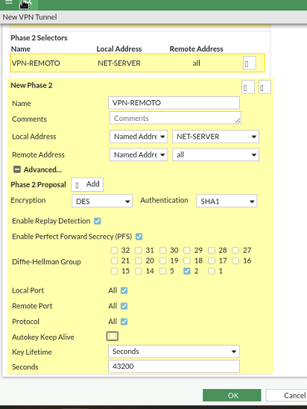
Figura 7. VPN-REMOTO · fase 2: selectores NET-SERVER ↔ all, DES-SHA1, PFS con DH grupo 2 (solo ese grupo) y 43 200 s.

6.4 Virtual IP: el HTTPS publicado sin VPN
Tabla 8. Virtual IP VIP-WEB-HTTPS.
Campo | Valor
Interface · tipo | port2 (WAN) · Static NAT
IP externa | 20.25.8.13 (la IP de la WAN de FGT-B)
Se traduce a | 10.8.13.10 (SRV-WEB)
Port Forwarding | TCP 443 → 443 (solo se publica ese puerto)

6.5 Políticas
Todas en ACCEPT, con horario always, sin perfiles de seguridad y con registro de todas las sesiones. Son exactamente tres, el máximo de la licencia de evaluación.
Tabla 9. Políticas de FGT-B en la Infraestructura 3.
Nombre | Entrada → salida | Origen → destino | Servicio | NAT
WAN-to-WEB-HTTPS | port2 → port1 | all → VIP-WEB-HTTPS | HTTPS | No
VPN-to-SERVER | VPN-REMOTO → port1 | VPN-POOL → NET-SERVER | SSH · PING · TRACEROUTE | No
SERVER-to-INTERNET | port1 → port2 | NET-SERVER → all | ALL | Sí

El corazón del reto
No existe ninguna política que permita SSH desde la WAN: el SSH solo entra por VPN-REMOTO. El HTTPS público llega por el Virtual IP, y la VPN no permite HTTPS porque no hace falta.

7. PC-USER: cliente VPN strongSwan
strongSwan (strongswan-starter, con los plugins de XAuth) ya venía en la plantilla de Ubuntu. La conexión fgt se define en /etc/ipsec.conf; la clave precompartida y la contraseña de vpnuser van en /etc/ipsec.secrets, con permisos 600, y no se publican. El script scripts/pc-user-strongswan.sh escribe los dos archivos y pide los secretos por teclado.
PC-USER · /etc/ipsec.conf
config setup
charondebug="ike 1, knl 1, cfg 0"

conn fgt
keyexchange=ikev1
aggressive=yes
authby=xauthpsk
xauth=client
left=%defaultroute
leftid=@cliente-lab
leftsourceip=%config
xauth_identity=vpnuser
right=20.25.8.13
rightid=20.25.8.13
rightsubnet=10.8.13.0/28
ike=des-sha1-modp1024!
esp=des-sha1-modp1024!
ikelifetime=8h
keylife=1h
dpdaction=restart
dpddelay=30s
auto=add

PC-USER · /etc/ipsec.secrets (permisos 600, valores eliminados)
@cliente-lab 20.25.8.13 : PSK "<ELIMINADO>"
vpnuser : XAUTH "<ELIMINADO>"

Tabla 10. Lo que tiene que coincidir entre el cliente y FGT-B.
En strongSwan | En FGT-B
keyexchange=ikev1 · aggressive=yes | IKE Version 1 · Mode Aggressive
leftid=@cliente-lab + PSK | Peer Options: Any peer ID · la misma clave precompartida
authby=xauthpsk · xauth_identity=vpnuser | XAuth Auto Server · vpnuser en el grupo VPN-USERS
leftsourceip=%config | Mode Config con el pool 10.25.13.10 – .50
rightsubnet=10.8.13.0/28 | Selector local de la fase 2 = NET-SERVER
ike=des-sha1-modp1024! · esp=des-sha1-modp1024! | Fase 1 DES-SHA1 · DH 2 · fase 2 DES-SHA1 · PFS DH 2
rightsubnet hace además de túnel dividido: solo el tráfico hacia 10.8.13.0/28 entra al túnel; el resto (incluido el HTTPS a la IP pública 20.25.8.13) sale normal por el Cisco.

8. Pruebas y resultados
Las pruebas se hacen desde PC-USER en cuatro momentos: sin VPN, al conectar, con la VPN y al desconectar. El script scripts/pruebas-infra3.sh (modos sinvpn y convpn) repite las comprobaciones y marca cada una como OK o FALLA; el SSH lo prueba abriendo el puerto 22, sin iniciar sesión.
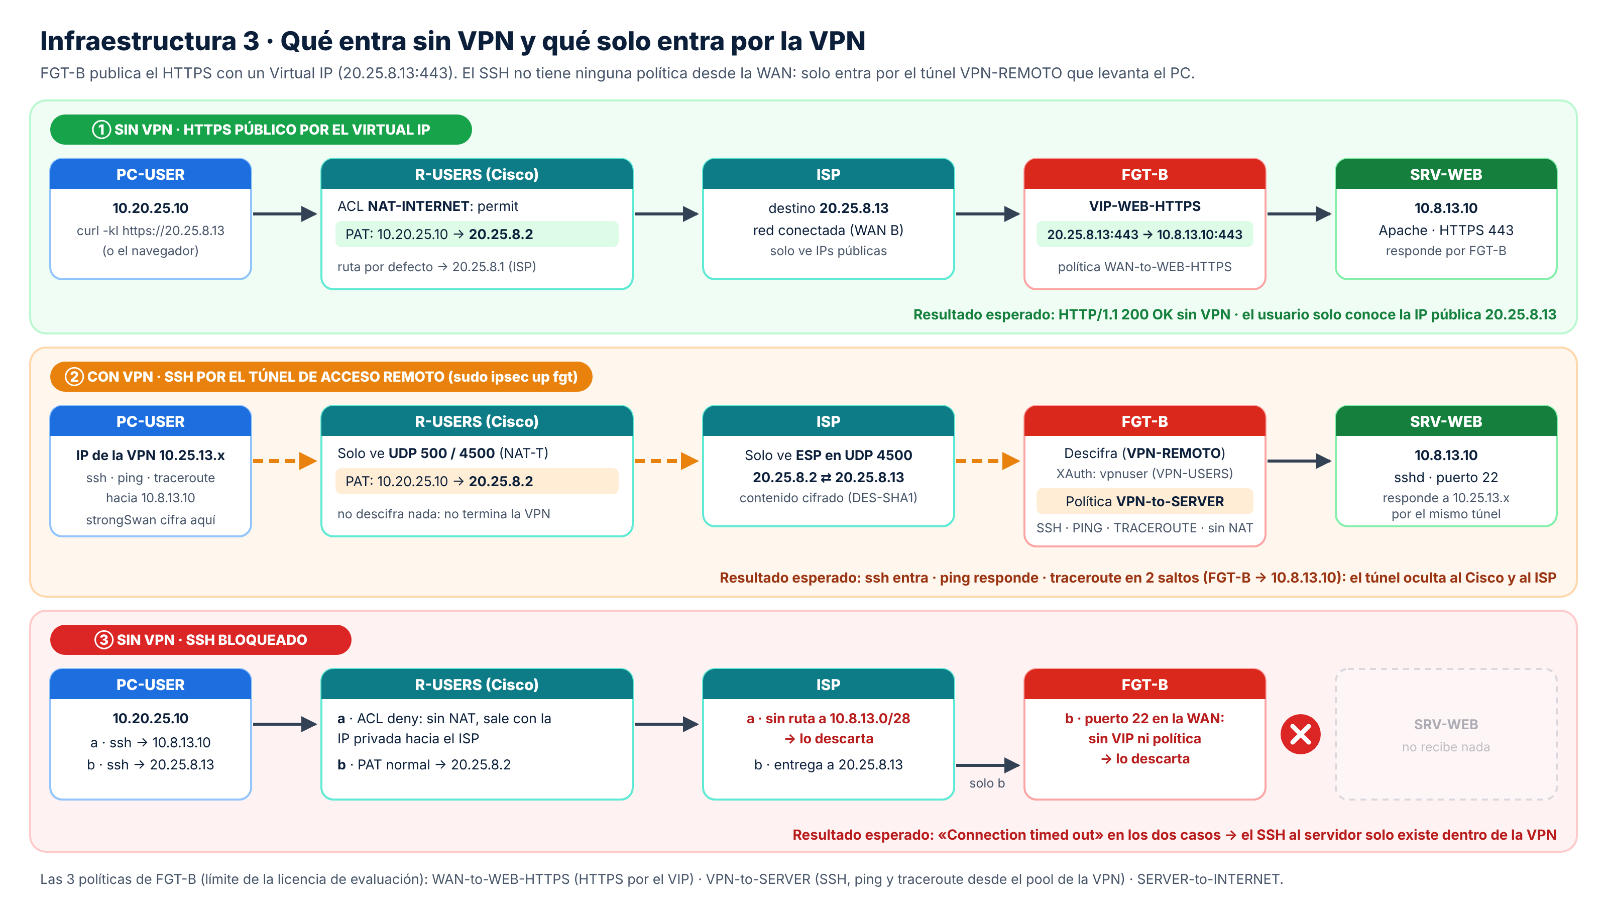
Figura 8. Qué entra sin VPN (HTTPS por el Virtual IP) y qué solo entra por la VPN (SSH).

Tabla 11. Matriz de pruebas.
# | Prueba | Comando / acción | Esperado | Resultado
1 | HTTPS sin VPN (Virtual IP) | curl -kI https://20.25.8.13 | HTTP/1.1 200 OK | Pendiente
2 | SSH sin VPN | ssh -o ConnectTimeout=6 a 20.25.8.13 y a 10.8.13.10 | Connection timed out | Pendiente
3 | Traceroute sin VPN | traceroute -n 10.8.13.10 | 10.20.25.1 y luego * * * | Pendiente
4 | Conectar la VPN | sudo ipsec up fgt · ip -br a | established · IP 10.25.13.x | Pendiente
5 | Túnel en FGT-B y NAT-T | Dashboard ▸ Network ▸ IPsec · show ip nat translations | Up · vpnuser · par 20.25.8.2 · UDP 4500 | Pendiente
6 | SSH por la VPN | ssh a 10.8.13.10 | Entra | Pendiente
7 | Ping y traceroute por la VPN | ping · traceroute -n 10.8.13.10 | Responde · 2 saltos | Pendiente
8 | Desconectar la VPN | sudo ipsec down fgt | SSH falla otra vez · HTTPS sigue | Pendiente

8.1 Sin VPN: HTTPS sí, SSH no
Antes de conectar la VPN, curl -kI https://20.25.8.13 debe devolver HTTP/1.1 200 OK por el Virtual IP, mientras que el SSH a la IP pública y a la IP privada del servidor agota el tiempo: no hay política de SSH desde la WAN y el ISP no conoce la red 10.8.13.0/28.

8.2 Conexión de la VPN
sudo ipsec up fgt negocia la fase 1 en modo agresivo, se autentica con XAuth, recibe una IP del pool por Mode Config y levanta la fase 2. En FGT-B el túnel aparece con el usuario vpnuser y el par 20.25.8.2 (la IP del PAT del Cisco).

8.3 Con VPN: SSH, ping y traceroute
Con el túnel arriba, el SSH al servidor entra, el ping responde y el traceroute muestra solo 2 saltos (FGT-B y el servidor): el paquete viaja encapsulado y los routers intermedios no aparecen. El HTTPS por la IP pública sigue funcionando.

8.4 Desconexión
Tras sudo ipsec down fgt el SSH vuelve a fallar y el HTTPS por el Virtual IP sigue respondiendo: el SSH depende de la VPN y el servicio web no.

9. Decisiones de diseño y limitaciones
- IPsec dial-up en lugar de SSL VPN. La licencia de evaluación no permite SSL VPN y el cliente libre para Linux que sí hace IPsec es strongSwan.
- IKEv1 en modo agresivo con XAuth. Con clave precompartida y un cliente cuya IP no se conoce de antemano, el modo agresivo permite que FGT-B identifique al cliente por su ID y elija la clave; XAuth añade usuario y contraseña. El modo agresivo envía un hash de la clave que se puede atacar sin conexión: en producción se usaría IKEv2 con EAP o certificados.
- DES-SHA1 y DH grupo 2. Es el único cifrado de la licencia de evaluación; con licencia completa se usaría AES-256, SHA-256 y DH grupo 14 (perfil A de la guía).
- NAT-T. El cliente está detrás del PAT del Cisco; con NAT Traversal el ESP viaja dentro de UDP 4500 y el Cisco no necesita ninguna configuración de VPN.
- Mínimo privilegio. La VPN solo deja SSH, PING y TRACEROUTE desde el pool hacia la red del servidor; el Virtual IP publica solo el puerto 443 de un servidor; ninguna política deja entrar SSH desde la WAN.
- Túnel dividido. El cliente solo envía por el túnel el tráfico hacia 10.8.13.0/28; el resto no pasa por FGT-B.
- Mode Config con /32. Cada cliente recibe una única IP del pool y FGT-B crea sola la ruta de vuelta: no hacen falta rutas estáticas (y no se gasta ninguna de las tres del límite).
- Sin restaurar el snapshot. Se ahorró tiempo, pero obliga a documentar el paso intermedio: los scripts incluyen tanto la retirada de la VPN sitio a sitio como la configuración completa desde cero.
- Laboratorio aislado. Las direcciones 20.25.x.x se usan como «públicas» solo dentro de GNS3.

10. Conclusiones

La Infraestructura 3 separa dos formas de acceso al mismo servidor: el servicio web se publica en la IP pública de FGT-B con un Virtual IP y se usa sin VPN, mientras que la administración por SSH solo existe dentro de un túnel IPsec de acceso remoto que el propio PC del usuario levanta, autenticándose con clave precompartida y con usuario y contraseña (XAuth).
El túnel atraviesa el PAT del Cisco gracias a NAT-T, sin ninguna configuración de VPN en R-USERS, y FGT-B controla con solo tres políticas qué entra por cada camino: HTTPS por el Virtual IP, y SSH, ping y traceroute por la VPN.
Montar la infraestructura sobre el estado de la Infraestructura 2, sin restaurar el snapshot, obligó a retirar antes la VPN sitio a sitio en los dos extremos para respetar los límites de la licencia de evaluación y no mezclar dos VPN en la misma IP pública.

Anexo A. Estructura del repositorio
infra3-vpn-acceso-remoto/
├── README.md (video al principio, propósito, topología, pruebas)
├── docs/
│ ├── Infra3_VPN-Acceso-Remoto_MaxyohanMontas_20250813.docx / .pdf
│ ├── Topologia.png (lienzo de GNS3)
│ ├── Diagramas/ (diagrama lógico y flujo del tráfico, PNG + HTML)
│ └── Evidencias/ (capturas numeradas)
├── configs/
│ ├── R-USERS_running-config.txt FGT-B_running-config.txt ISP_running-config.txt
│ ├── PC-USER_ipsec.conf PC-USER_netplan_01-lab.yaml
│ ├── SRV-WEB_netplan_01-lab.yaml SRV-WEB_apache_web-lab-ssl.conf
│ └── Switches_puertos.txt LEEME.md
└── scripts/
├── r-users-quitar-vpn-sitio-a-sitio.txt fgt-b-quitar-sitio-a-sitio-cli.txt
├── fgt-b-config-cli.txt fortigate-cli.txt pc-user-strongswan.sh
├── pruebas-infra3.sh r-users-verificacion.txt r-users-base.txt
├── isp-config-base.txt srv-web-setup.sh pc-user-setup.sh
└── LEEME.md

No se publican secretos: la clave precompartida y la contraseña de vpnuser aparecen como <ELIMINADO>, <CLAVE-PRECOMPARTIDA> o <CONTRASEÑA-VPNUSER>, y no se suben /etc/ipsec.secrets, la clave privada del certificado del servidor, licencias ni imágenes de los equipos.

Anexo B. Extracto de las configuraciones
FGT-B · túnel de acceso remoto y Virtual IP (configuración esperada, pendiente de exportar)
config vpn ipsec phase1-interface
edit "VPN-REMOTO"
set type dynamic
set interface "port2"
set mode aggressive
set peertype any
set mode-cfg enable
set proposal des-sha1
set dhgrp 2
set xauthtype auto
set authusrgrp "VPN-USERS"
set ipv4-start-ip 10.25.13.10
set ipv4-end-ip 10.25.13.50
set psksecret ENC <ELIMINADO>
next
end
config vpn ipsec phase2-interface
edit "VPN-REMOTO"
set phase1name "VPN-REMOTO"
set proposal des-sha1
set dhgrp 2
set keylifeseconds 43200
set src-name "NET-SERVER"
set dst-name "all"
next
end
config firewall vip
edit "VIP-WEB-HTTPS"
set extip 20.25.8.13
set mappedip "10.8.13.10"
set extintf "port2"
set portforward enable
set extport 443
set mappedport 443
next
end

R-USERS · NAT y ruta por defecto (sin crypto ni túnel)
ip access-list extended NAT-INTERNET
deny ip 10.20.25.0 0.0.0.127 10.8.13.0 0.0.0.15
permit ip 10.20.25.0 0.0.0.127 any
ip nat inside source list NAT-INTERNET interface FastEthernet0/0 overload
ip route 0.0.0.0 0.0.0.0 20.25.8.1

Anexo C. Scripts y archivos de comandos
Tabla 12. Scripts incluidos en la carpeta scripts/.
Archivo | Dónde se usa | Qué hace
r-users-quitar-vpn-sitio-a-sitio.txt | R-USERS | Quita el túnel VTI, sus rutas y la crypto de la Infraestructura 2, y vuelve a activar CEF
fgt-b-quitar-sitio-a-sitio-cli.txt | FGT-B | Equivalente en CLI de lo que se borró por la GUI (2 políticas, 2 rutas y VPN-B-A)
fgt-b-config-cli.txt | FGT-B | Equivalente en CLI de la configuración de la Infraestructura 3 (sin secretos)
fortigate-cli.txt | FGT-B | Exportar la configuración, verificar el túnel del cliente y depurar IKE
pc-user-strongswan.sh | PC-USER | Escribe /etc/ipsec.conf y pide los secretos para /etc/ipsec.secrets
pruebas-infra3.sh | PC-USER | Pruebas en modo «sinvpn» o «convpn» con OK o FALLA
r-users-verificacion.txt | R-USERS | Interfaces, DHCP, rutas, SA (ninguna), NAT del cliente VPN y exportar
r-users-base.txt | R-USERS | VLAN 10, DHCP, NAT/PAT y ruta por defecto
isp-config-base.txt | ISP | Interfaces del ISP y Loopback0 «Internet»
srv-web-setup.sh | SRV-WEB | IP fija, Apache solo con HTTPS y SSH activo
pc-user-setup.sh | PC-USER | Nombre, DHCP con netplan, zona horaria y herramientas de prueba

